БАШКОРТОСТАН РЕСПУБЛИКАҺЫ БОРАЙ РАЙОНЫ МУНИЦИПАЛЬ РАЙОНЫНЫҢ КУШМАНАК АУЫЛ СОВЕТЫ АУЫЛ БИЛӘМӘҺЕ  СОВЕТЫ | 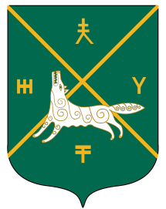 | СОВЕТ СЕЛЬСКОГО ПОСЕЛЕНИЯ  КУШМАНАКОВСКИЙ СЕЛЬСОВЕТ МУНИЦИПАЛЬНОГО РАЙОНА  БУРАЕВСКИЙ РАЙОН РЕСПУБЛИКИ БАШКОРТОСТАН
Внеочередное заседание 28 созыва
КАРАР РЕШЕНИЕ

О повышении денежного вознаграждения лиц,
замещающих муниципальные должности

В соответствии с постановлением Правительства Республики Башкортостан от 29 марта 2022 года № 109 «Об индексации нормативов формирования расходов на оплату труда в органах местного самоуправления в Республике Башкортостан», Совет сельского поселения Кушманаковский сельсовет муниципального района Бураевский район Республики Башкортостан РЕШИЛ:
1. Повысить с 01 апреля 2022 года в 1,09 раза размеры денежного вознаграждения лиц, замещающих муниципальные должности, размеры месячных должностных окладов и надбавок к должностным окладам за классный чин муниципальных служащих в соответствии с замещаемыми ими должностями муниципальной службы в Республике Башкортостан.
2. Настоящее решение вступает в силу с 1 апреля 2022 г.
3. Контроль исполнения данного решения оставляю за собой.

Глава сельского поселения
Кушманаковский сельсовет
муниципального района
Бураевский район
Республики Башкортостан И.Р.Камалов

д. Кушманаково
13 апреля 2022 года
№ 131

